МИНИСТЕРСТВО НАУКИ И ВЫСШЕГО ОБРАЗОВАНИЯ РОССИЙСКОЙ ФЕДЕРАЦИИ

ФЕДЕРАЛЬНОЕ ГОСУДАРСТВЕННОЕ АВТОНОМНОЕ

ОБРАЗОВАТЕЛЬНОЕ УЧРЕЖДЕНИЕ ВЫСШЕГО ОБРАЗОВАНИЯ

«Национаьная научно-образовательная коорпорация ИТМО»

ФАКУЛЬТЕТ ПииКТ

ЛАБОРАТОРНАЯ РАБОТА №1

по дисциплине

«Основы профессиональной деятельности»

Вариант №1904

Выполнил:

Студент группы P3119

Билобрам Д. А

Преподователь:

Перцев Т. С

Санкт-Петербург, 2022

Задание 1.



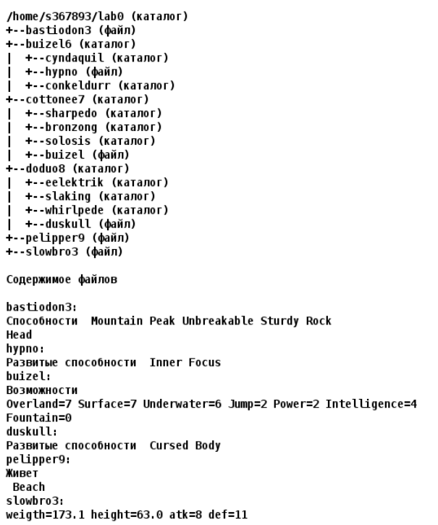

Задание 2.

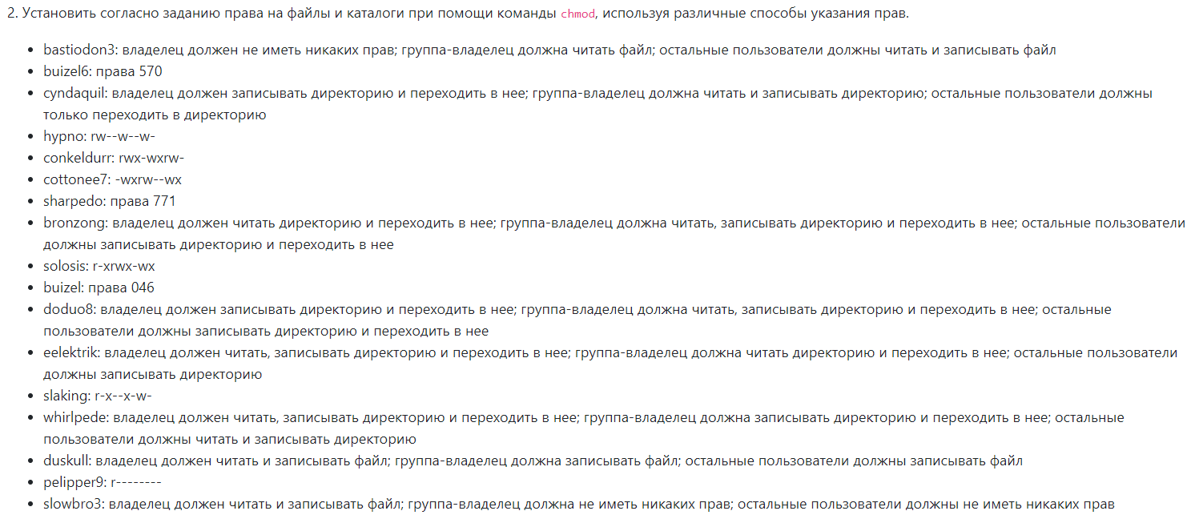

Задание 3.

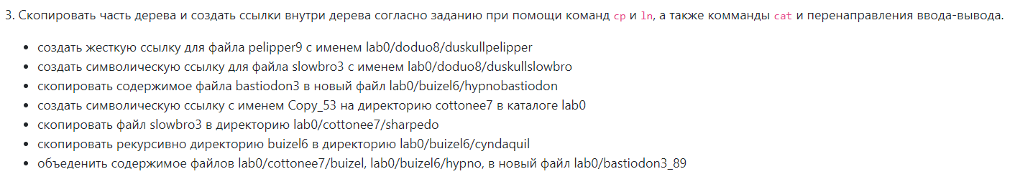

Задание 4.

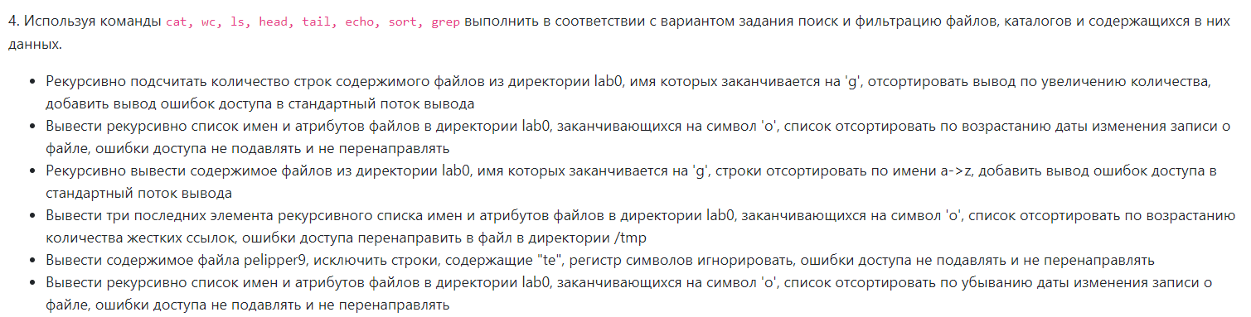

Задание 5.

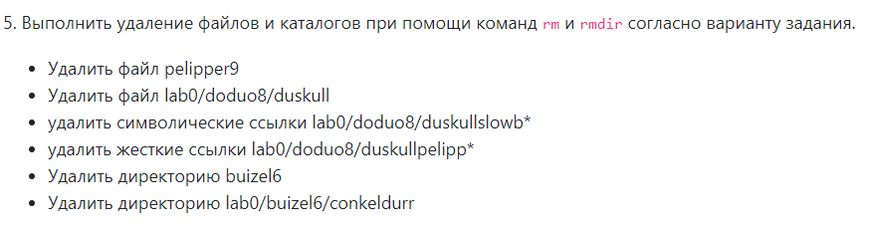

#1 Задание

touch bastiodon3

mkdir buizel6

cd buizel6

mkdir cyndaquil

touch hypno

mkdir conkeldurr

cd ..

mkdir cottonee7

cd cottonee7

mkdir sharpedo

mkdir bronzong

mkdir solosis

touch buizel

cd ..

mkdir doduo8

cd doduo8

mkdir eelektrik

mkdir slaking

mkdir whirlpede

touch duskull

cd ..

touch pelipper9

touch slowbro3

echo -e "Способности Mountain Peak Unbreable Sturdy Rock\nHead" > bastiodon3

cd buizel6

echo "Развитые способности Inner Focus" > hypno

cd ..

cd cottonee7

echo -e "Возможности\nOverland=7 Surface=7 Underwater=6 Jump=2 Power=2 Intellig>

cd ..

cd doduo8

echo "Развитые способности Cursed Body" > duskull

cd ..

echo -e "Живет\n Beach" > pelipper9

echo "weigth=173.1 height=63.0 atk=8 def=11" > slowbro3

# 2 Задание

chmod 046 bastiodon3

chmod 670 buizel6

chmod 361 buizel6/cyndaquil

# chmod: cannot access 'buizel6/cyndaquil': Permission denied

chmod u+x buizel6/

chmod 361 buizel6/cyndaquil

chmod 622 buizel6/hypno

chmod 736 buizel6/conkeldurr

chmod 363 cottonee7

cd cottonee7

chmod 771 sharpedo

chmod 573 bronzong

chmod 573 solosis

chmod 046 buizel

cd ..

chmod 373 doduo8

chmod 751 doduo8/eelektrik

chmod 512 doduo8/slaking

chmod 736 doduo8/whirlpede

chmod 622 doduo8/duskull

chmod 400 pelipper9

chmod 600 slowbro3

#Задание 3

ln pelipper9 doduo8/duskullpelipper

ln -s slowbro3 ~/lab0/doduo8/duskullslowbro

cat bastiodon3 > buizel6/hypnobastiodon

# -bash: Permission denied

chmod u+r bastiodon3

cat bastiodon3 > buizel6/hypnobastiodon

ln -s cottonee7/ Copy_53

cp slowbro3 cottonee7/sharpedo

cp -R buizel6 buizel6/cyndaquil

# Будет копироваться рекурсивно пока не переполнится

cat cottonee7/buizel buizel6/hypno > bastiodon3_89

# cat: cottonee7/buizel: Permission denied

chmod u+r cottonee7/buizel

cat cottonee7/buizel buizel6/hypno > bastiodon3_89

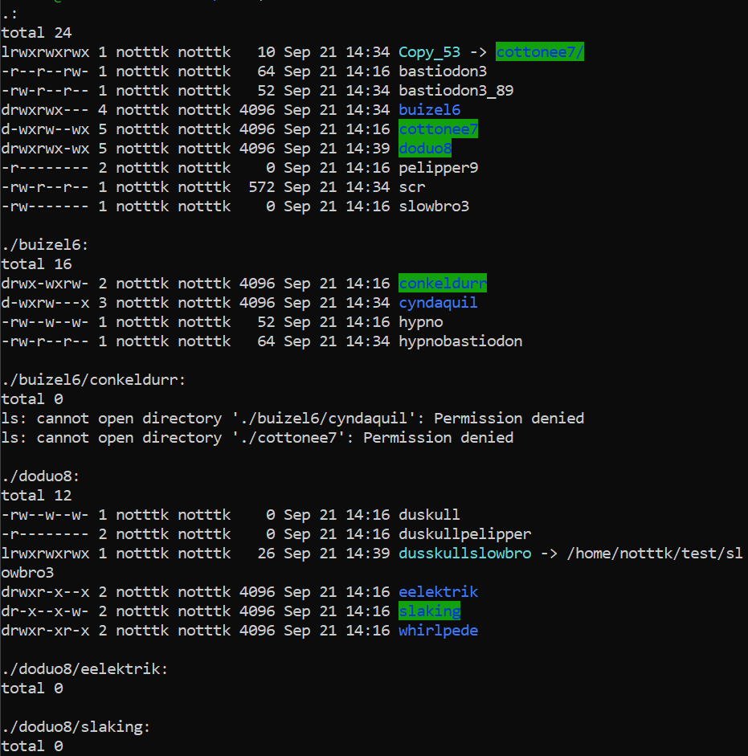

#Задание 4

shopt -s globstar

(wc -l **/*g | sort -n) 2> dev/null

ls -ltcr **/*o

cat **/*3 2>&1 | sort

(ls -l **/*o | sort -nk2 | tail -3) 2> /tmp/t

cat pelliper9 | grep -vi "te"

ls -lct **/*o

#Задание 5

rm pelipper9

#override r-------- s367893/studs uarch for pelipper9? y

rm dodou8/duskull

rm dodou8/duskullslowbro

rm dodou8/duskullpelipper

#override r-------- s367893/studs uarch for doduo8/duskillpelipper? y

rm -r buizel6/

Вывод

Выполняя данную лабораторную работу я изучил и повторил основные UNIX команды для работы с терминалом.